공격 스킬 시스템 기획 | 필살기 공격 스킬

1. History

|  |  |  |  |  |
| --- | --- | --- | --- | --- |
| **버전** | **수정일** | **작업자** | **수정 내용** | **수정 위치** |
| 0.01 | 20.11.18.15:27 | 윤도균 | 작업 개시 | - |
| 0.02 | 20.11.20.10:37 | 윤도균 | 1차 작성 완료 | - |
| 1.00 | 20.11.20.12:30 | 윤도균 | 1차 작성 컨펌 요구 사항 반영: 미완성 작성 내용 보완 | P2,3,4,7 |
| 1.01 | 20.11.20.14:32 | 윤도균 | 문서 파일명, 제목 수정 | 파일명, P1 |
| 1.02 | 20.11.22.14:50 | 윤도균 | 필드값 추가, 수정  공격 타입, 습득 제한 레벨, 넉백 추가  시간 관련 필드에 단위 시간 표시 | P2~3 |
|  |  |  |  |  |
|  |  |  |  |  |
|  |  |  |  |  |
|  |  |  |  |  |
|  |  |  |  |  |
|  |  |  |  |  |
|  |  |  |  |  |
|  |  |  |  |  |
|  |  |  |  |  |
|  |  |  |  |  |
|  |  |  |  |  |
|  |  |  |  |  |
|  |  |  |  |  |
|  |  |  |  |  |

1. 시스템 분류

* 전투 시스템 하위
* 플레이어 캐릭터 공격 시스템 하위
* 공격 스킬 시스템 하위
* **필살기 공격 스킬 시스템**

1. 개요

* 의의

강력한 위력의 공격 스킬을 구현한다.

사용자의 컨트롤이 성능에 영향을 미칠 수 있는 스킬을 구현한다.

* 기능 설명

스킬을 발동하면 화면 가운데에 슬라이더 UI를 표시하고 좌측에서 우측으로 지나가는 히트 바를 3개 생성한다.

플레이어가 입력할 때 히트 바를 멈추고 멈춘 위치가 중앙에 가까울수록 공격 스킬의 위력이 강해진다.



* 필드

|  |  |
| --- | --- |
| 필드명 | 자료형 |
| 공격 타입 | number(enum) |
| 습득 레벨 제한 | number |
| MP 소모량 | number |
| 기본 공격력 | number |
| 데미지 산출식 | function |
| 넉백 | number |
| 발동 전 딜레이 시간(s) | number |
| 발동 중 시간(s) | number |
| 발동 후 딜레이 시간(s) | number |
| 발동(총 애니메이션) 시간(s) | number |
| 쿨타임(s) | number |
| 필살기 공격 스킬 발동 판정 | boolean |
| 1~3번째 히트바 슬라이더 게이지 | number, number, number |
| 히트바 생성 인터벌 | number |
| 슬라이더 범위 (최소값, 최대값) | number, number |
| 히트 판정 공격력 배율(Perfect, Good, Bad) | number(enum) |
| 발동(총 애니메이션) 시간 | number |

1. 시스템 구조

* 필살기 공격 스킬 입력 인풋 받기
* 플레이어 캐릭터 MP 소모
* 필살기 공격 스킬 슬라이더 UI 표시
* 슬라이더 히트 입력 인풋 받기
* 입력된 히트 판정 (Perfect, Good, Bad)
* 판정된 히트를 기반으로 공격력 산출
* 공격 연출(애니메이션, 사운드, 이펙트) 실행

1. 시스템 규칙

* 플레이어 캐릭터의 현재 MP량이 스킬 사용에 필요한 MP량보다 낮을 경우 스킬이 발동하지 않는다.
* 상기 이유로 스킬이 발동하지 않는 경우 스킬 발동 불가 안내 UI가 발생한다.
* 슬라이더는 0부터 100까지의 정수형 범위로 이루어져 있다.
* 히트바는 0의 위치에서 생성되며 시간에 비례해 100까지 증가한다.
* 세 개의 히트바는 겹쳐서 생성되지 않도록 3이상의 랜덤한 인터벌을 갖고 생성된다.
* 히트바의 슬라이더 게이지가 올라가는 속도는 처음 생성될 때 속도에서 항상 일정하다.
* 히트바는 슬라이더의 왼쪽 가장자리에서 생성되어 오른쪽 가장자리로 이동한다.
* 히트바가 오른쪽 가장자리까지 이동하고 나면 자동으로 Bad 판정이 되고 제거된다.
* 히트바가 움직일 때 입력이 들어오면 가장 먼저 발생한 히트바부터 판정한 뒤 제거한다.

1. 시퀀스

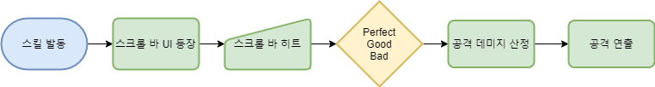

1. UI

* 히트 슬라이더 UI

4

1

3

2

|  |  |  |  |
| --- | --- | --- | --- |
| 번호 | 이름 | 역할 | 색상(RGBA) |
| 1 | UI 가시용 배경 | UI 가시성을 높이기 위한 검은 투명 배경 | 0, 0, 0, 0.5 |
| 2 | 로우 슬라이더 영역 | Bad 판정 범위 표시 | 165, 165, 165, 1 |
| 3 | 미들 슬라이더 영역 | Good 판정 범위 표시 | 237, 125, 49, 1 |
| 4 | 하이 슬라이더 영역 | Perfect 판정 범위 표시 | 255, 0, 0, 1 |

* 히트바 UI

|  |  |  |  |
| --- | --- | --- | --- |
| 번호 | 이름 | 역할 | 색상(RGBA) |
| 1 | 히트바 | 유저가 입력하는 시점을 알려 주는 UI | 222, 235, 247, 1 |

* 판정 UI

1. 2. 3.

PERFECT!

GOOD

BAD…

|  |  |  |  |
| --- | --- | --- | --- |
| 번호 | 이름 | 역할 | 색상(RGBA) |
| 1 | 퍼펙트 판정 UI | 유저가 히트한 판정이 Perfect임을 알리는 UI | 255, 67, 67, 1 |
| 2 | 굿 판정 UI | 유저가 히트한 판정이 Good임을 알리는 UI | 146, 208, 80, 1 |
| 3 | 배드 판정 UI | 유저가 히트한 판정이 Bad임을 알리는 UI | 255, 217, 102, 1 |

* UI 표시

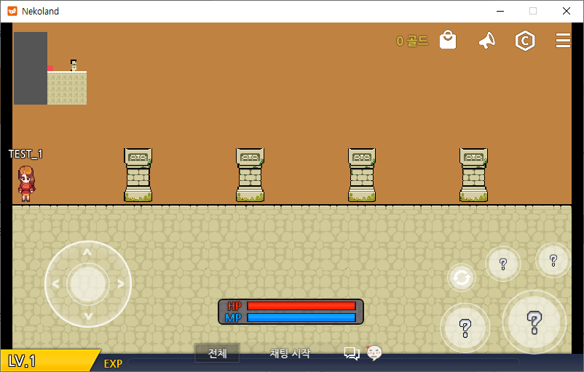

스킬 버튼을 눌러 스킬을 발동하면 화면 중앙 하단의 HP UI보다 위에 슬라이더 UI를 표시한다.



스킬이 발동되면 슬라이더에 히트바가 나타난다.



총 세 개의 히트바가 일정한 인터벌을 두고 나타난다.



히트바는 슬라이더 좌측 가장자리에서 생성된 후 우측 가장자리까지 이동한다.



PERFECT!

히트바가 적당한 범위에 들어왔을 때 화면을 터치하면 히트바가 정지한 뒤 페이드아웃으로 사라진다.

사라질 때 위치에 따라서 히트를 판정한다.

판정 결과가 히트바가 사라진 위치 상단에 표시된다.

1. 구현 예상 필요 작업 시간

|  |  |  |  |  |
| --- | --- | --- | --- | --- |
| 번호 | 작업 | | 필요 작업 시간 | |
| 1 | 리소스 제작 | | 2시간 이상 | |
| 2 | 네코랜드 내부 데이터베이스 작업 | | 3시간 이상 | |
| 3 | 외부 스크립트 작업 | | 2시간 이상 | |
| 총 작업 시간 | | 7시간 이상 | |